**BAB II**

**DESKRIPSI ORGANISASI**

**2.1 Identitas Organisasi**

Toko Hebat Elektronik merupakan sebuah toko yang berjalan dalam bidang penjualan barang elektronik. Toko Hebat Elektronik ini didirkan oleh bapak Maskan Usman yang melayani penjualan barang elektronik di daerah Yogyakarta dan sekitarnya. Toko Hebat Elektronik ini berlokasikan Jl. Jogonegaran No.30, Sosromenduran, Gedong Tengen, Kota Yogyakarta, Daerah Istimewa Yogyakarta. Toko Hebat Elektronik ini melayani penjualan berbagai jenis barang eletronik mulai dari TV, kulkas, mesin cuci dan masih banyak jenis barang elektronik lainnya. Toko Hebat Elektronik ini juga melayani perbaikan segala jenis barang elektronik dengan harga yang bersahabat.

**2.2 Aktifitas yang Dijalankan oleh Organisasi**

Bisnis utama yang dijalankan oleh Toko Hebat Elektronik adalah penjualan segala jenis barang elektronik, selain menjual barang elektronik Toko Hebat elektronik juga melayani perbaikan segala jenis barang elektronik. Setiap calon pembeli juga dapat melakukan pembayaran secara tunai maupun non tunai. Jika melalui tunai maka customer akan menuju ke kasir dan menyerahkan uang dengan nominal sesuai dengan harga barang yang akan dibeli. Namun jika customer ingin melakukan pembayaran non tunai maka tahapannya sama yaitu customer akan ditujukan ke kasir kemudian kasir akan mengambil mesin pembayaran non tunai dan mengimput nominal yang sesuai dengan harga barang yang dibeli dan setelah itu customer menyerahkan kartu debit atau kartu kredit kemudian tunggu proses hingga selesai.

**2.3 Struktur Organisasi dan Fungsi**

Struktur organisasi pada Toko Hebat Elektronik disajikan pada Gambar 2.1 sebagai berikut:

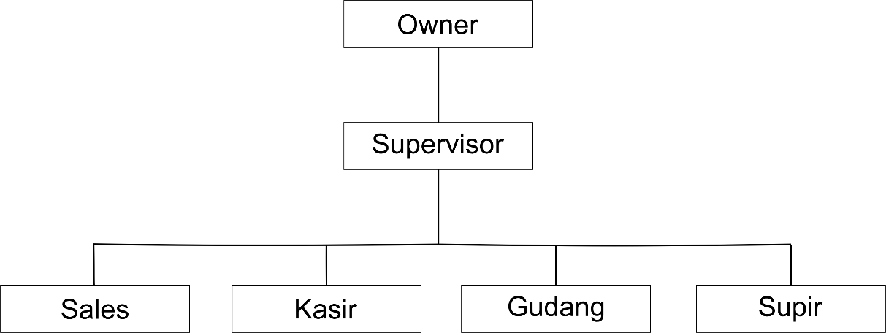

Gambar 2.1 Struktur Organisasi Toko Hebat Elektronik

Pada setiap karyawan telah memiliki peran dan fungsi masing-masing pada setiap bidangnya, Toko Hebat Elektronik melayani penjualan barang elektronik yang bisa melakukan pembayaran tunai maupun non tunai dan juga melayani pengantaran seluruh daeriah Yogyakarta. Fungsi-fungsi pengelolahan yang dijalankan oleh Toko Hebat elektronik akan dijabarkan pada halaman Selanjutnya dengan Tabel 2.1 Fungsi dan Tugas:

Tabel 2.1 Fungsi dan Tugas

|  |  |  |
| --- | --- | --- |
| No | Bagian | Tugas |
| 1 | Owner | * Melakukan evaluasi dan pengawasan terhadap karyawan * Membuat strategi atau trobosan untuk kemajuan perusahaan dikemudian hari |
| 2 | Supervisor | * Memantau keluar masuknya barang pada toko * Memberi arahan pada karyawan |
| 3 | Sales | * Melayani customer toko |
| 4 | Kasir | * Mencatat transaksi yang ada di toko |
| 5 | Gudang | * Melakukan pengecekkan ketersediaan stock barang yang ada * Melakukan pengangkutan barang kepada kendaraan pengirim |
| 6 | Supir | * Mengantarkan barang kepada customer |

**2.4 Lingkungan Organisasi**

Pada halaman selanjutnya akan dijabarkan tentang lingkungan organisasi yang terdapat pada Toko Hebat Elektronik. Lingkungan tersebut menjadi dua yaitu lingkungan eksternal dan internal:

**2.4.1 Lingkungan Eksternal Toko Hebat Elektronik**

Lingkungan eksternal pada Toko Hebat Elektronik ada dua yaitu Distributor dan Customer, interaksi yang dilakukan oleh Toko Hebat Elektronik dan pihak eksternal ada pada tabel 2.2 Lingkungan Eksternal Toko Hebat Elektronik:

Tabel 2.2 Lingkungan Eksternal Toko Hebat Elektronik

|  |  |  |
| --- | --- | --- |
| No | Lingkungan Eksternal | Keterangan |
| 1 | Distributor | * Toko menelfon distributor menyampaikan list data barang yang akan dipesan * Distributor mengirimkan barang sesuai jadwal yang telah ditentukan * Menukar barang yang cacat atau rusak |
| 2 | Customer | * Customer datang ke toko kemudian sales menghampiri untuk memandu customer untuk memilih barang yang akan dibeli |

**2.4.2 Lingkungan Internal Toko Hebat Elektronik**

Interaksi yang terjadi pada lingkungan internal Toko Hebat Elektronik adalah pelanggan akan datang langsung ke lokasi toko, lalu dilayani oleh karyawan bagian penjualan. Persediaan pada Toko Hebat Elektronik bergantung pada jenis produk yang sering terjual, sedangkan untuk pengendalian persediaan pada Toko Hebat Elektronik tidak ada sistem yang khusus serta tidak ada stock opname karena hanya mengandalkan laporan dari karyawan.

Tabel 2.3 Lingkungan Internal Toko Hebat Elektronik

|  |  |  |
| --- | --- | --- |
| No | Lingkungan Internal | Keterangan |
| 1 | Owner | * Melakukan evaluasi dan pengawasan terhadap karyawan * Membuat strategi atau trobosan untuk kemajuan perusahaan dikemudian hari |
| 2 | Supervisor | * Memantau keluar masuknya barang pada toko * Memberi arahan pada karyawan |
| 3 | Sales | * Melayani customer toko |
| 4 | Kasir | * Mencatat transaksi yang ada di toko |
| 5 | Gudang | * Melakukan pengecekkan ketersediaan stock barang yang ada * Melakukan pengangkutan barang kepada kendaraan pengirim |
| 6 | Supir | * Mengantarkan barang kepada customer |